**HỘI NGHỊ**

**Giao ban Phó Hiệu trưởng các trường tiểu học**

Thực hiện nhiệm vụ năm học 2018-2019 và báo cáo công tác tháng 9+10 , ngày 07 tháng 11 năm 2018 Phòng Giáo dục và Đào tạo Quận 3 tổ chức Hội nghị giao ban Phó Hiệu trưởng cấp Tiểu học tại trường Tiểu học Trần Quốc Thảo số 6 Võ Văn Tần, Phường 6, Quận 3.

Tham dự buổi hội nghị về phía lãnh đạo có Ông Nguyễn Văn Phước, Phó Trưởng phòng Giáo dục và Đào tạo cùng tất cả Thầy Cô là Phó Hiệu trưởng các trường tiểu học Quận 3.

Một số hình ảnh trong Hội nghị:

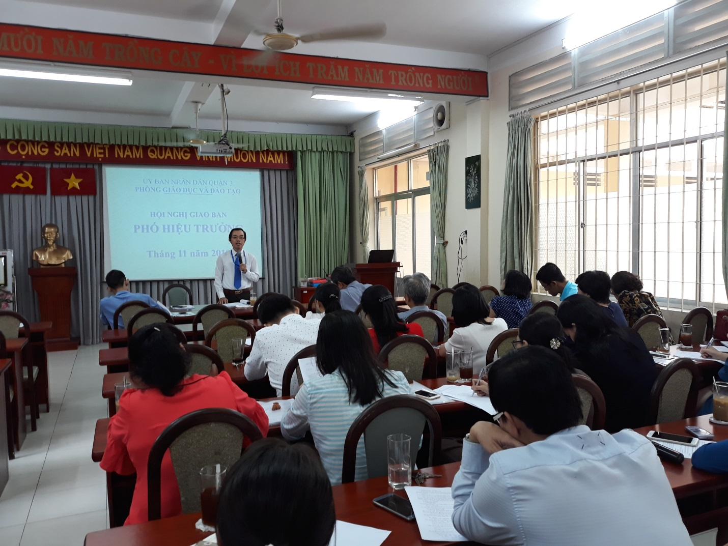

Ông Nguyễn Văn Phước phát biểu chỉ đạo Hội nghị.

